SÚHRN CHARAKTERISTICKÝCH VLASTNOSTÍ LIEKU

Tento liek je predmetom ďalšieho monitorovania. To umožní rýchle získanie nových informácií o bezpečnosti. Od zdravotníckych pracovníkov sa vyžaduje, aby hlásili akékoľvek podozrenia na nežiaduce reakcie. Informácie o tom, ako hlásiť nežiaduce reakcie, nájdete v časti 4.8

1. NÁZOV LIEKU

Yanimo Respimat 2,5 mikrogramu/2,5 mikrogramu inhalačný roztok

2. KVALITATÍVNE A KVANTITATÍVNE ZLOŽENIE

Podaná dávka je 2,5 mikrogramu tiotropia (ako monohydrát bromidu) a 2,5 mikrogramu olodaterolu (ako hydrochlorid) na jeden vstrek.

Podaná dávka je dávka, ktorá je dostupná pre pacienta po stlačení náustku.

Úplný zoznam pomocných látok, pozri časť 6.1.

3. LIEKOVÁ FORMA

Inhalačný roztok
Číry, bezfarebný inhalačný roztok

4. KLINICKÉ ÚDAJE

4.1 Terapeutické indikácie

Yanimo Respimat je indikovaný ako bronchodilatans na udržiavaciu liečbu na zmiernenie príznakov u dospelých pacientov s chronickou obštrukčnou chorobou pľúc (CHOCHP).

4.2 Dávkovanie a spôsob podávania

Dávkovanie
Liek je určený len na inhalačné použitie. Náplň môže byť vložená a použitá len s inhalátorom Respimat.

Dve vstreknutia z inhalátora Respimat predstavujú jednu liečebnú dávku.

Dospelí
Odporúčaná dávka pre dospelých je 5 mikrogramov tiotropia a 5 mikrogramov olodaterolu podaná v dvoch vstrekoch z inhalátora Respimat jedenkrát denne, vždy v rovnakom čase.

Odporúčaná dávka sa nemá prekročiť.

Starší pacienti
Starší pacienti môžu používať Yanimo Respimat podľa odporúčaného dávkovania.

Porucha funkcie pečene a funkcie obličiek
Yanimo Respimat obsahuje tiotropium, ktoré sa vylučuje prevažne renálne, a olodaterol, ktorý sa metabolizuje prevažne v pečeni.

Porucha funkcie pečene
Pacienti s ľahkou a stredne ťažkou poruchou funkcie pečene môžu používať Yanimo Respimat v odporúčanej dávke.

Údaje o používaní olodaterolu u pacientov s ťažkou poruchou funkcie pečene nie sú k dispozícii.

Porucha funkcie obličiek
Pacienti s poruchou funkcie obličiek môžu používať Yanimo Respimat v odporúčanej dávke.
U pacientov so stredne ťažkou až ťažkou poruchou funkcie obličiek (klírens kreatinínu ≤ 50 ml/min), pozri časti 4.4 a 5.2.

Yanimo Respimat obsahuje olodaterol. Skúsenosti s používaním olodaterolu u pacientov s ťažkou poruchou funkcie obličiek sú obmedzené.

Pediatrická populácia
V pediatrickej populácii (do 18 rokov) neexistuje žiadne náležité použitie Yanima Respimat.

Spôsob podávania
Pre zabezpečenie správneho podávania lieku má lekár alebo iný zdravotnícky pracovník poučiť pacienta ako používať inhalátor.

Návod na použitie

Úvod

Yanimo Respimat (tiotropium a olodaterol). Prečítajte si tento návod na použitie predtým, ako začnete používať Yanimo Respimat.
Tento inhalátor bude potrebné použiť len RAZ DENNE. Pri každom použití užite DVE INHALÁCIE.
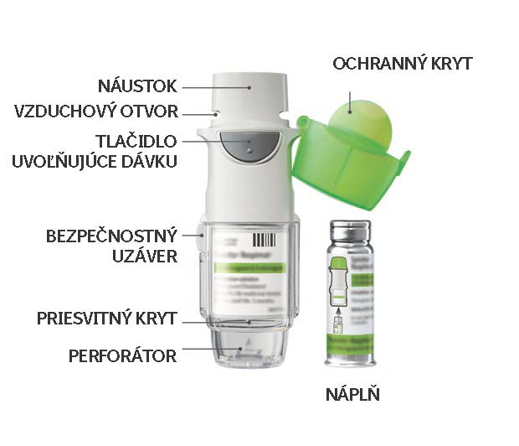
- Ak sa Yanimo Respimat nepoužíval dlhšie ako 7 dní, uvoľnite smerom na zem jednu inhaláciu.
- Ak sa Yanimo Respimat nepoužíval dlhšie ako 21 dní, zopakujte kroky 4 až 6, ako sú uvedené v časti „Príprava na prvé použitie“, kým neuvidíte obláčik. Potom zopakujte kroky 4 až 6 ešte trikrát.
- Nedotýkajte sa tlačidla na prepichovanie vo vnútri priesvitného krytu.
Ako sa starať o váš Yanimo Respimat
Aspoň raz do týždňa vyčistite náustok vrátane kovovej časti vo vnútri náustku len vlhkou handričkou alebo utierkou.
Žiadne malé zmeny sfarbenia náustku nemajú vplyv na funkčnosť inhalátora Yanimo Respimat.
A je to potrebné, očistite vonkajší povrch inhalátora Yanimo Respimat vlhkou utierkou.

Kedy máte dostať nový Yanimo Respimat
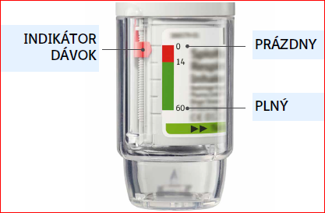
• Váš inhalátor Yanimo Respimat obsahuje 60 inhalácií (30 dávok), ak sa používa podľa indikácie (dve inhalácie/raz denne).
• Indikátor dávky ukazuje približne koľko lieku ešte ostalo.
• Keď sa indikátor dávky dotkne červenej časti stupnice, potrebujete dostať nový predpis; ostala liečba približne na 7 dní (14 inhalácií).
• Keď indikátor dávky dosiahne koniec červenej stupnice, váš Yanimo Respimat sa automaticky zablokuje – viac dávok sa nedá uvoľniť. V tomto čase sa priesvitný kryt inhalátora ďalej nedá otočiť.
• Yanimo Respimat sa má zlikvidovať po troch mesiacoch odkedy bol pripravený na prvé použitie, dokonca aj ak sa nespotreboval úplne alebo sa nepoužil vôbec.
Príprava na prvé použitie
- Odstráňte priesvitný kryt  - Ponechajte uzáver.  - Stlačte bezpečnostnú západku a zároveň pevne druhou rukou vytiahnite priesvitný kryt. | 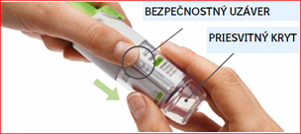
- Zasuňte náplň  - Vložte úzky koniec náplne do inhalátora.  - Položte inhalátor na pevný povrch a pevne ho zatlačte nadol, až kým nezapadne na miesto.  - Keď ste náplň vložili do inhalátora, už ju neodstraňujte. | 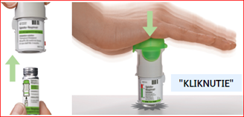
- Znovu nasaďte priesvitný kryt  - Dajte priesvitný kryt späť na miesto, až kým nebudete počuť kliknutie.  - Opätovne neodstraňujte priesvitný kryt. | 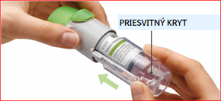
- Otočte  - Ponechajte uzáver zatvorený.  - Otáčajte priesvitným krytom v smere šípok na obale, až kým nezapadne (polovičné otočenie). | 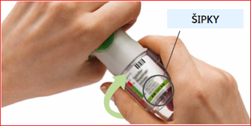
- Otvorte  - Otvárajte uzáver, až kým nepovolí a nie je úplne otvorený. | 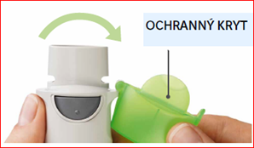
- Stlačte  - Nasmerujte inhalátor smerom na zem.  - Stlačte tlačidlo na uvoľnenie dávky.  - Zatvorte uzáver.  - Zopakujte kroky 4-6, až kým sa neobjaví obláčik.  - Keď sa objaví obláčik, zopakujte kroky 4-6 ešte trikrát.  Teraz je váš inhalátor pripravený na použitie. Tieto kroky nebudú mať vplyv na počet dostupných dávok. Po príprave bude môcť váš inhalátor poskytnúť 60 vstrekov (30 dávok). | 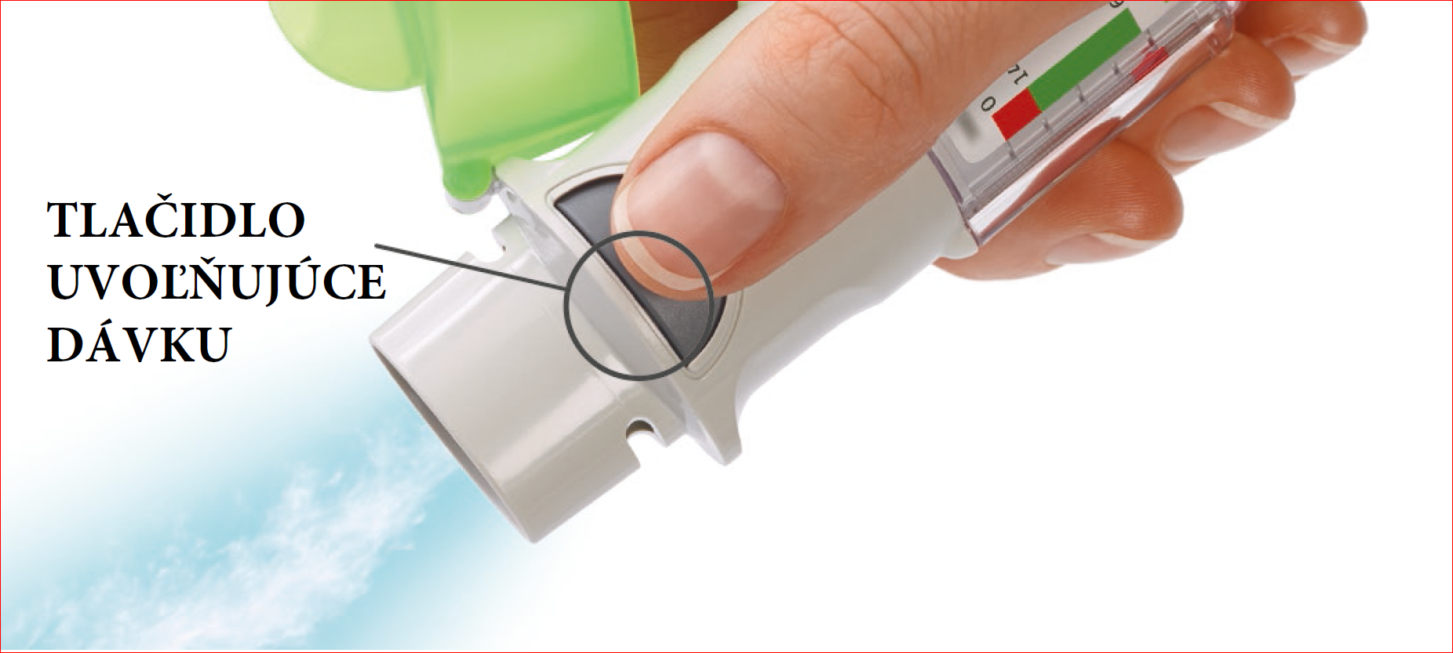

Každodenné použitie
OTOČTE  - Ponechajte uzáver zatvorený.  - OTÁČAJTE priesvitný kryt v smere šípok na obale, až kým nezapadne (polovičné otočenie). | 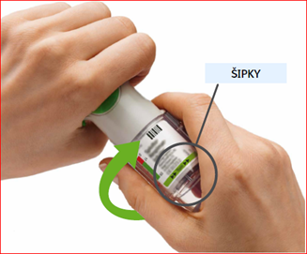
OTVORTE  - OTVORTE uzáver, až kým nepovolí a nie je úplne otvorený. | 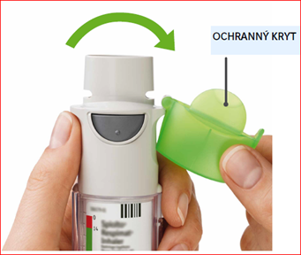
STLAČTE  - Pomaly a úplne vydýchnite.  - Zovrite pery okolo náustku bez toho, aby ste zakryli vzduchové otvory. Nasmerujte inhalátor na zadnú stranu vášho hrdla.  - Zatiaľ čo sa pomaly hlboko nadýchnete ústami, STLAČTE tlačidlo uvoľňujúce dávku a pokračujte pomaly v nádychu, kým vydržíte.  - Zadržte dych na 10 sekúnd alebo tak dlho ako vydržíte.  - Pri obidvoch vstrekoch zopakujte: OTOČTE, OTVORTE, ZATLAČTE.  - Zatvorte kryt, kým znovu použijete váš inhalátor. | 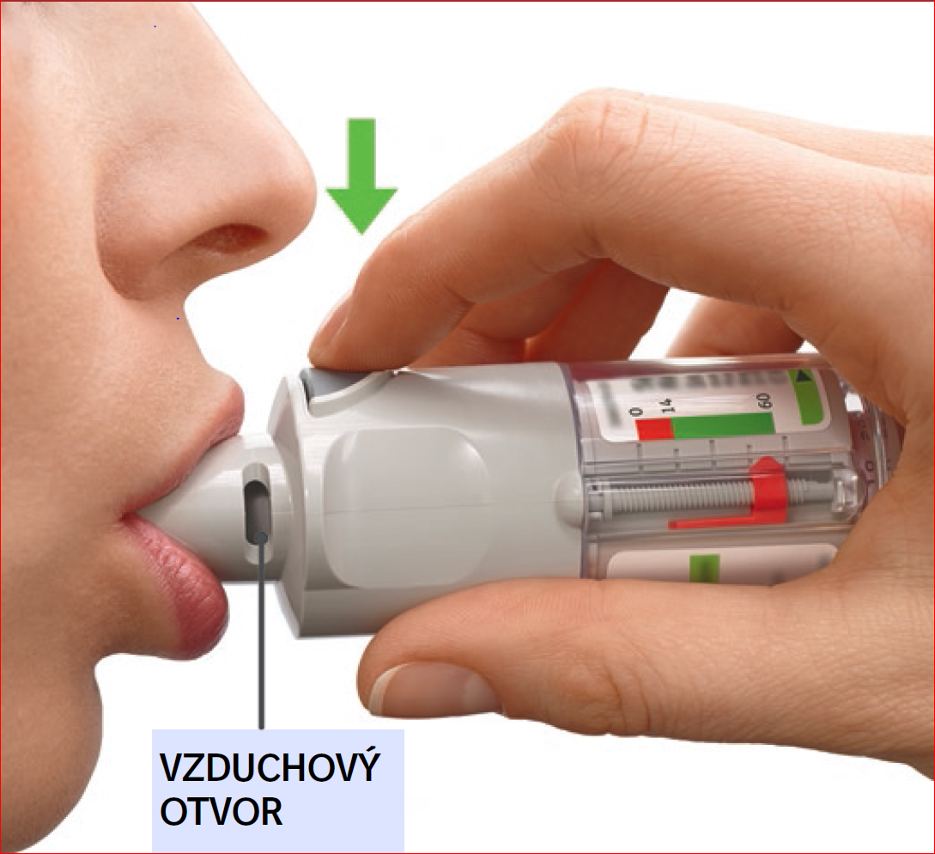

4.3 Kontraindikácie

Precitlivenosť na tiotropium, olodaterol alebo na ktorúkoľvek z pomocných látok uvedených v časti 6.1.

Precitlivenosť na atropín alebo jeho deriváty, napr. ipratropium alebo oxitropium, v anamnéze.

4.4 Osobitné upozornenia a opatrenia pri používaní

Astma
Yanimo Respimat sa nemá používať pri astme. Účinnosť a bezpečnosť Yanima Respimat pri astme neboli sledované.

Liek nie je určený na akútne použitie
Yanimo Respimat nie je indikovaný na liečbu akútnych záchvatov bronchospazmu, t. j. ako záchranná liečba.

Paradoxný bronchospazmus
Tak ako pri iných inhalačných liekoch, aj Yanimo Respimat môže viesť k paradoxnému bronchospazmu, ktorý môže ohrozovať život. Ak sa vyskytne paradoxný bronchospazmus, Yanimo Respimat sa má okamžite vysadiť a nahradiť alternatívnou liečbou.

Anticholínergické účinky súvisiace s tiotropiom

Glaukóm so zatvoreným uhlom, hyperplázia prostaty alebo obštrukcia hrdla močového mechúra
Pre anticholínergickú aktivitu tiotropia sa má Yanimo Respimat podávať opatrne u pacientov s glaukómom so zatvoreným uhlom, hyperpláziou prostaty alebo obštrukciou hrdla močového mechúra.

Očné príznaky
Pacienti si majú dávať pozor, aby im roztok nevnikol do očí. Majú byť poučení, že to môže spôsobiť precipitáciu alebo zhoršenie glaukómu so zatvoreným uhlom, bolesť očí alebo diskomfort, prechodné neostré videnie, irizáciu videnia alebo farebné obrazce spojené s červenými očami z konjunktiválnej kongescie a korneálneho edému. Ak sa objaví ktorákoľvek z kombinácii týchto očných príznakov, pacienti majú prestať používať Yanimo Respimat a okamžite to konzultovať so špecialistom.

Zubné kazy
Sucho v ústach, ktoré bolo zaznamenané pri anticholínergickej liečbe, môže pri dlhodobom používaní viesť k zubným kazom.

Pacienti s poruchou funkcie obličiek
Keďže pri znížených obličkových funkciách stúpa plazmatická koncentrácia tiotropia, u pacientov so stredne ťažkou až ťažkou poruchou funkcie obličiek (klírens kreatinínu ≤ ako 50 ml/min) sa Yanimo Respimat podáva, ak očakávaný prínos prevyšuje potenciálne riziko. U pacientov s ťažkou poruchou funkcie obličiek nie sú dlhodobé skúsenosti (pozri časť 5.2).

Kardiovaskulárne účinky
Skúsenosti s liekom Yanimo Respimat sú obmedzené u pacientov s infarktom myokardu počas predchádzajúceho roka, nestabilnou alebo život ohrozujúcou srdcovou arytmiou, hospitalizovaných z dôvodu srdcového zlyhania počas predchádzajúceho roka alebo s diagnózou paroxyzmálnej tachykardie (> 100 tepov za minútu) v anamnéze, pretože títo pacienti boli z klinických štúdií vylúčení. V týchto skupinách pacientov sa má Yanimo Respimat používať opatrne.

Tak ako iné beta₂-adrenergické agonisty, aj olodaterol môže mať u niektorých pacientov klinicky významný účinok na kardiovaskulárny systém, čo sa môže prejaviť ako zvýšená tepová frekvencia, zvýšený krvný tlak a/alebo iné príznaky. V prípade výskytu takýchto účinkov môže byť potrebné prerušiť liečbu. Ďalej sa hlásili zmeny na elektrokardiograme (EKG) vyvolané beta-adrenergnými agonistami, ako je sploštenie vlny T a depresia segmentu ST, hoci klinický význam týchto pozorovaní nie je známy.

Dlhodobo pôsobiace beta₂-adrenergné agonisty sa majú podávať s opatrnosťou pacientom s kardiovaskulárnymi ochoreniami, najmä s ischemickou chorobou srdca, ťažkou kardiálnou dekompenzáciou, srdcovými arytmiami, hypertrofickou obštrukčnou kardiomyopatiou, hypertenziou a aneuryzmou, pacientom s konvulzívnymi poruchami alebo tyreotoxikózou, pacientom so známym alebo suspektným predĺžením intervalu QT (napr. QT > 0,44 s) a pacientom, ktorí na sympatomimetické amíny neprimerane reagujú.

Hypokaliémia
U niektorých pacientov môžu beta₂-adrenergné agonisty spôsobiť významnú hypokaliémiu, ktorá môže eventuálne vyvolať nežiaduce účinky na kardiovaskulárny systém. Zníženie hladiny draslíka v sére je zvyčajne prechodné, nevyžaduje si suplementáciu. U pacientov s ťažkou CHOCHP môže hypoxia a súčasná liečba ďalšími liekmi zosilniť hypokaliémiu (pozri časť 4.5), čo môže zvýšiť náchylnosť na srdcové arytmie.

Hyperglykémia
Inhalácia vysokých dávok beta₂-adrenergných agonistov môže viesť k zvýšeniu hladiny glukózy v plazme.

Anestézia
Opatrnosť je potrebná v prípade plánovaných operácií s anestetikami na báze halogénových uhľovodíkov z dôvodu zvýšenej náchylnosti na nežiaduce účinky beta-agonisticky pôsobiacich bronchodilatancií na srdce.

Yanimo Respimat sa nemá používať v kombinácii s inými liekmi, ktoré obsahujú dlhodobo pôsobiace beta₂-adrenergné agonisty.
Pacienti, ktorí používajú inhalačné krátkodobo pôsobiace beta₂-adrenergné agonisty na pravidelnej báze (napr. štyrikrát denne) majú byť poučení o tom, ako ich používať len na symptomatickú úľavu akútnych respiračných príznakov.

Yanimo Respimat sa nemá používať častejšie než jedenkrát denne.

Precitlivenosť
Tak ako pri všetkých liekoch, aj po podaní Yanima Respimat sa môžu vyskytnúť okamžité reakcie z precitlivenosti.

4.5 Liekové a iné interakcie

Aj keď sa nevykonali žiadne formálne štúdie in vivo zamerané na liekové interakcie medzi Yanimom Respimat a inými liekmi, inhalačný Yanimo Respimat sa používa súbežne s inými liekmi na CHOCHP vrátane krátkodobo pôsobiacich sympatomimetických bronchodilatancií a inhalačných kortikosteroidov bez klinických dôkazov liekových interakcií.

Anticholínergiká
Súbežné podávanie tiotropiumbromidu, jednej zložky lieku Yanimo Respimat, s inými liekmi obsahujúcimi anticholínergiká sa neskúmalo, a preto sa neodporúča.

Adrenergné látky
Súbežné podávanie iných adrenergných látok (samotných alebo ako súčasť kombinovanej liečby) môže zosilniť nežiaduce účinky lieku Yanimo Respimat.

Deriváty xantínu, steroidy alebo diuretiká
Súbežná liečba derivátmi xantínu, steroidmi alebo diuretikami nešetriacimi draslík môže zosilniť akýkoľvek hypokaliemizujúci účinok adrenergných agonistov (pozri časť 4.4).

Betablokátory
Beta-adrenergné blokátory môžu oslabiť alebo antagonizovať účinok olodaterolu. Podľa potreby možno zvážiť kardioselektívne beta-adrenergné blokátory, musia sa však podávať s opatrnosťou.

Inhibítory MAO a tricyklické antidepresíva, lieky predlžujúce QTc
Inhibítory monoaminooxidázy alebo tricyklické antidepresíva alebo iné liečivá, o ktorých je známe, že predlžujú interval QTc, môžu zosilniť účinok Yanima Respimat na kardiovaskulárny systém.

Farmakokinetické interakcie liečivo liečivo
V štúdiách interakcií liečivo liečivo so súbežným podaním flukonazolu, ktorý sa použil ako modelový inhibítor CYP2C9, sa nepozoroval žiaden významný účinok na systémovú expozíciu olodaterolu.

Súbežné podanie ketokonazolu ako silného inhibítora P-gp a CYP zvýšilo systémovú expozíciu olodaterolu približne o 70 %. Nie je potrebná úprava dávky lieku Yanimo Respimat.

In vitro výskumy potvrdili, že olodaterol neinhibuje enzýmy CYP ani transportéry liečiv pri plazmatických koncentráciách dosiahnutých v klinickej praxi.

4.6 Fertilita, gravidita a laktácia

Gravidita

Tiotropium
O používaní tiotropia u tehotných žien je veľmi obmedzené množstvo údajov. Štúdie na zvieratách nenasvedčujú žiaden priamy ani nepriamy škodlivý účinok, pokiaľ ide o reprodukčnú toxicitu v klinicky relevantných dávkach (pozri časť 5.3).

Olodaterol
Nie sú k dispozícii žiadne údaje o gravidných ženách vystavených účinku olodaterolu. Predklinické údaje pre olodaterol preukázali účinky typické pre beta-adrenergné agonisty pri vysokých násobkoch liečebných dávok (pozri časť 5.3).

Ako preventívne opatrenie je vhodnejšie vyhnúť sa používaniu lieku Yanimo Respimat počas gravidity.

Tak ako iné beta₂-adrenergné agonisty, aj olodaterol, jedna zložka lieku Yanimo Respimat, môže inhibovať pôrodné kontrakcie v dôsledku relaxačného účinku na hladké svalstvo maternice.

Dojčenie
Nie sú dostupné klinické údaje od dojčiacich žien vystavených účinkom tiotropia a/alebo olodaterolu.

V štúdiách na zvieratách sa tak pri tiotropiu, ako aj pri olodaterole zistili účinné látky a/alebo ich metabolity v mlieku dojčiacich potkanov, nie je však známe, či sa tiotropium a/alebo olodaterol vylučuje do ľudského materského mlieka

Rozhodnutie o tom, či pokračovať v dojčení alebo ukončiť ho, alebo pokračovať v liečbe Yanimom Respimat alebo ukončiť ju, sa má urobiť po zohľadnení prínosu dojčenia pre dieťa a prínosu liečby Yanimom Respimat pre ženu.

Fertilita
Klinické údaje týkajúce sa fertility nie sú pre tiotropium a olodaterol ani pre kombináciu oboch zložiek dostupné. Predklinické štúdie vykonané s jednotlivými zložkami, tiotropiom a olodaterolom, nepreukázali žiadne náznaky nežiaducich účinkov na fertilitu (pozri časť 5.3).

4.7 Ovplyvnenie schopnosti viesť vozidlá a obsluhovať stroje

Nevykonali sa žiadne štúdie o účinkoch na schopnosť viesť vozidlá a obsluhovať stroje.

Pacientov však treba upozorniť, aby pri používaní Yanima Respimat hlásili závrat a neostré videnie. Preto sa má pri vedení vozidiel a obsluhe strojov odporučiť opatrnosť. Ak sa u pacientov tieto príznaky vyskytnú, majú sa vyvarovať potenciálne nebezpečným činnostiam, ako je vedenie vozidiel či obsluha strojov.

  - Nežiaduce účinky

  - Súhrn profilu bezpečnosti

Mnoho uvedených nežiaducich účinkov možno pripísať anticholínergickým vlastnostiam tiotropiumbromidu alebo ß₂-adrenergným vlastnostiam olodaterolu, zložkám lieku Yanimo Respimat.

  - Tabuľkový zoznam nežiaducich účinkov

Frekvencie priradené nežiaducim účinkom uvedeným nižšie sa zakladajú na odhadovaných pomeroch incidencie nežiaducich liekových reakcií (t. j. udalostí pripisovaných Yanimu Respimat), pozorovaných v skupine s tiotropiom v dávke 5 mikrogramov/s olodaterolom v dávke 5 mikrogramov (1 707 pacientov), získaných zo 7 klinických štúdií kontrolovaných liečivom alebo placebom prebiehajúcich v paralelných skupinách s pacientmi s CHOCHP s trvaním liečby v rozsahu medzi 4 až 52 týždňov.

Nežiaduce účinky hlásené vo všetkých klinických štúdiách lieku Yanimo Respimat sú uvedené nižšie podľa tried systémových orgánov.
Patria medzi ne aj všetky nežiaduce účinky, ktoré sa vyskytli pri každej zložke podávanej samostatne.

Frekvencia je uvedená s použitím nasledujúcej konvencie:
Veľmi časté (≥ 1/10); časté (≥ 1/100 až < 1/10); menej časté (≥ 1/1 000 až < 1/100); zriedkavé (≥ 1/10 000 až <1/1 000); veľmi zriedkavé (<1/10 000), neznáme (nedajú sa odhadnúť z dostupných údajov)
Trieda orgánových systémov | Nežiaduca reakcia | Frekvencia
Infekcie a nákazy | Nazofaryngitída | zriedkavé
Poruchy metabolizmu a výživy | Dehydratácia | neznáme
Poruchy nervového systému | Závraty | menej časté
Poruchy nervového systému | Insomnia | menej časté
Poruchy nervového systému | Bolesti hlavy | menej časté
Poruchy oka | Neostré videnie | zriedkavé
Poruchy oka | Glaukóm | neznáme
Poruchy oka | Zvýšený vnútroočný tlak | neznáme
Poruchy srdca a srdcovej činnosti | Atriálna fibrilácia | menej časté
Poruchy srdca a srdcovej činnosti | Tachykardia | menej časté
Poruchy srdca a srdcovej činnosti | Palpitácie | menej časté
Poruchy srdca a srdcovej činnosti | Supraventrikulárna tachykardia | zriedkavé
Poruchy srdca a srdcovej činnosti | Hypertenzia | menej časté
Poruchy dýchacej sústavy, hrudníka a mediastína | Kašeľ | menej časté
Poruchy dýchacej sústavy, hrudníka a mediastína | Dysfónia | menej časté
Poruchy dýchacej sústavy, hrudníka a mediastína | Laryngitída | zriedkavé
Poruchy dýchacej sústavy, hrudníka a mediastína | Faryngitída | zriedkavé
Poruchy dýchacej sústavy, hrudníka a mediastína | Epistaxa | zriedkavé
Poruchy dýchacej sústavy, hrudníka a mediastína | Bronchospazmus | neznáme
Poruchy dýchacej sústavy, hrudníka a mediastína | Sinusitída | neznáme
Poruchy gastrointestinálneho traktu | Sucho v ústach | časté
Poruchy gastrointestinálneho traktu | Zápcha | menej časté
Poruchy gastrointestinálneho traktu | Orofaryngeálna kandidóza | zriedkavé
Poruchy gastrointestinálneho traktu | Gingivitída | zriedkavé
Poruchy gastrointestinálneho traktu | Nauzea | zriedkavé
Poruchy gastrointestinálneho traktu | Intestinálna obštrukcia vrátane  paralytického ilea | neznáme
Poruchy gastrointestinálneho traktu | Dysfágia | neznáme
Poruchy gastrointestinálneho traktu | Porucha gastroezofageálneho refluxu | neznáme
Poruchy gastrointestinálneho traktu | Glositída | neznáme
Poruchy gastrointestinálneho traktu | Stomatitída | neznáme
Poruchy gastrointestinálneho traktu | Zubný kaz | neznáme
Poruchy kože a podkožného tkaniva,  poruchy imunitného systému | Precitlivenosť | zriedkavé
 | Angioedém | zriedkavé
 | Žihľavka | zriedkavé
 | Svrbenie | zriedkavé
 | Anafylaktická reakcia | neznáme
 | Vyrážka | neznáme
 | Infekcia kože a vred na koži | neznáme
 | Suchá koža | neznáme
Poruchy kostrovej a svalovej sústavy a spojivového tkaniva | Artralgia | zriedkavé
Poruchy kostrovej a svalovej sústavy a spojivového tkaniva | Bolesť chrbta¹ | zriedkavé
Poruchy kostrovej a svalovej sústavy a spojivového tkaniva | Opuch kĺbov | neznáme
Poruchy obličiek a močových ciest | Retencia moču | zriedkavé
Poruchy obličiek a močových ciest | Infekcia močových ciest | zriedkavé
Poruchy obličiek a močových ciest | Dyzúria | zriedkavé

¹ nežiaduce účinky hlásené pri Yanime Respimat, ale nie pri jednotlivých zložkách podávaných samostatne

  - Popis vybraných nežiaducich účinkov;
Yanimo Respimat v dôsledku svojich zložiek tiotropium a olodaterol zlučuje anticholínergické a ß₂-adrenergné vlastnosti.

Profil anticholínergických nežiaducich reakcií
V dlhodobých 52-týždňových klinických štúdiách Yanima Respimat bolo najčastejšie pozorovaným nežiaducim anticholínergickým účinkom sucho v ústach, ktoré sa vyskytlo približne u 1,7 % pacientov liečených liekom Yanimo Respimat a u 2,7 % v liečebnom ramene s tiotropiom v dávke 5 mikrogramov a u 1 % v liečebnom ramene s olodaterolom v dávke 5 mikrogramov. Sucho v ústach viedlo k prerušeniu liečby u 1 z 1 029 pacientov (0,1 %) liečených Yanimom Respimat.

Medzi závažné nežiaduce účinky v súvislosti s anticholínergickými účinkami patrí glaukóm, zápcha, intestinálna obštrukcia vrátane paralytického ilea a retencia moču.

Profil beta2-adrenergných nežiaducich reakcií
V dlhodobých 52-týždňových klinických štúdiách s Yanimom Respimat najčastejšie pozorovanými nežiaducimi účinkami boli palpitácie, tachykardia a hypertenzia.

Olodaterol, jedna zložka Yanima Respimat, je členom terapeutickej triedy dlhodobo pôsobiacich beta₂-adrenergných agonistov. Preto sa má zohľadniť výskyt nežiaducich účinkov súvisiacich s triedou beta-adrenergných agonistov, ako je arytmia, ischémia myokardu, angína pektoris, hypotenzia, tremor, nervozita, svalové kŕče, únava, malátnosť, hypokaliémia, hyperglykémia a metabolická acidóza.

d. Iné osobitné populácie
Vo vyššom veku sa môže vyskytnúť zvýšenie anticholínergických účinkov.

Hlásenie podozrení na nežiaduce reakcie
Hlásenie podozrení na nežiaduce reakcie po registrácii lieku je dôležité. Umožňuje priebežné monitorovanie pomeru prínosu a rizika lieku. Od zdravotníckych pracovníkov sa vyžaduje, aby hlásili akékoľvek podozrenia na nežiaduce reakcie na národné centrum hlásenia uvedené v Prílohe V.

4.9 Predávkovanie

O predávkovaní liekom Yanimo Respimat je obmedzené množstvo informácií. Yanimo Respimat bol sledovaný v dávke 5 mikrogramov/10 mikrogramov (tiotropium/olodaterol) u pacientov s CHOCHP a v dávke 10 mikrogramov/40 mikrogramov (tiotropium/olodaterol) u zdravých dobrovoľníkov; nepozorovali sa žiadne klinicky relevantné účinky. Predávkovanie by mohlo viesť k zosilneným antimuskarínovým účinkom tiotropia a/alebo nadmerným β₂-agonistickým účinkom olodaterolu.

Predávkovanie anticholínergikom tiotropium
Vysoké dávky tiotropia môžu viesť k anticholínergickým prejavom a príznakom.

U zdravých dobrovoľníkov sa nevyskytli žiadne nežiaduce systémové anticholínergické účinky po jednorazovej inhalačnej dávke do 340 mikrogramov tiotropiumbromidu. Navyše u zdravých dobrovoľníkov neboli pozorované žiadne relevantné nežiaduce účinky okrem sucha v ústach/krku a suchej sliznice nosa, po 14-dňovej liečbe do 40 mikrogramov inhalačným roztokom tiotropia s výnimkou výrazne zníženej produkcie slín od 7. dňa.

Predávkovanie ß₂-agonistom olodaterol
Predávkovanie olodaterolom bude pravdepodobne viesť k nadmerným účinkom typickým pre beta₂-adrenergné agonisty, napr. k ischémii myokardu, hypertenzii alebo hypotenzii, tachykardii, arytmiám, palpitácii, závratu, nervozite, insomnii, úzkosti, bolesti hlavy, tremoru, suchu v ústach, svalovým kŕčom, nauzei, únave, malátnosti, hypokaliémii, hyperglykémii a metabolickej acidóze.

Liečba predávkovania
Liečba liekom Yanimo Respimat sa má ukončiť. Indikovaná je podporná a symptomatická liečba. V závažných prípadoch majú byť pacienti hospitalizovaní. Možno uvažovať o použití kardioselektívnych beta-blokátorov, no len v prípade maximálnej opatrnosti, pretože použitie beta-adrenergného blokátora môže vyvolať bronchospazmus.

5. FARMAKOLOGICKÉ VLASTNOSTI

5.1 Farmakodynamické vlastnosti

Farmakoterapeutická skupina: Liečivá na obštrukčné choroby dýchacích ciest, adrenergiká v kombinácii s anticholínergikami
ATC kód: R03AL06

Mechanizmus účinku
Yanimo Respimat
Yanimo Respimat je inhalačný roztok s fixnou kombináciou antagonistu muskarínových receptorov s dlhodobým účinkom, tiotropium, a dlhodobo pôsobiaceho agonistu beta2-adrenergných receptorov, olodaterol (LAMA/LABA), ktorý je podaný prostredníctvom inhalátora produkujúceho jemnú hmlovinu Yanima Respimat.

Dve aktívne zložky lieku poskytujú aditívny bronchodilatačný účinok v dôsledku ich odlišného mechanizmu účinkovania. Keďže sa ukazuje, že muskarínové receptory sú výraznejšie umiestnené v centrálnych dýchacích cestách, zatiaľ čo ß₂-adrenoceptory majú vyššiu hladinu expresie v periférnych dýchacích cestách, kombinácia tiotropia a olodaterolu by mala zabezpečiť optimálnu bronchodilatáciu vo všetkých oblastiach pľúc.

Tiotropium
Tiotropiumbromid je dlhodobo účinkujúci, špecifický antagonista muskarínových receptorov. Má podobnú afinitu k subtypom M₁ – M₅ . V dýchacích cestách sa tiotropiumbromid kompetitívne a reverzibilne viaže na M₃ receptory hladkého svalstva bronchov, antagonizuje cholinergický (bronchokonstrikčný) účinok acetylcholínu, čím spôsobuje relaxáciu hladkého svalstva bronchov. Účinok je závislý od dávky a trvá viac než 24 hodín. Tiotropiumbromid ako N-kvartérne anticholínergikum je topicky (broncho-)selektívny pri inhalačnom podávaní, čím je daný akceptovateľný terapeutický rozsah, skôr než sa prejavia systémové anticholínergické účinky.

Olodaterol
Olodaterol má vysokú afinitu a vysokú selektivitu k ľudskému beta₂-adrenoceptoru.
In vitro štúdie preukázali, že olodaterol vykazuje 241-násobne vyššiu agonistickú aktivitu na beta₂-adrenoceptoroch v porovnaní s beta₁-adrenoceptormi a 2 299- násobne vyššiu agonistickú aktivitu v porovnaní s beta₃-adrenoceptormi.
Zlúčenina vykazuje svoje farmakologické účinky prostredníctvom naviazania sa na beta₂-adrenoceptory a ich aktiváciou po lokálnom podaní vo forme inhalácie.

Aktivácia týchto receptorov v dýchacích cestách vedie k stimulácii intracelulárnej adenylátcyklázy, enzýmu, ktorý sprostredkúva syntézu cyklického-3’,5’-adenozínmonofosfátu (cAMP). Zvýšené hladiny cAMP indukujú bronchodilatáciu relaxáciou hladkých svalových buniek dýchacích ciest.
Olodaterol má predklinický profil dlhodobo pôsobiaceho selektívneho agonistu beta₂-adrenoceptorov (LABA) s rýchlym nástupom účinku a trvaním účinku minimálne 24 hodín.

Beta-adrenoceptory sú rozdelené na tri podtypy: beta₁-adrenoceptory prevažne expresované v hladkom svalstve srdca, beta₂-adrenoceptory prevažne expresované v hladkom svalstve dýchacích ciest a beta₃-adrenoceptory prevažne expresované v tukovom tkanive. Beta₂-agonisty spôsobujú bronchodilatáciu. I napriek tomu, že beta₂-adrenoceptor je prevažne adrenergný receptor v hladkých svaloch dýchacích ciest, je prítomný aj na povrchu rôznych ďalších buniek vrátane epitelu pľúc a endotelových buniek a v srdci. Presná funkcia beta₂-receptorov v srdci nie je známa, no ich prítomnosť zvyšuje pravdepodobnosť, že aj vysoko selektívne beta₂-adrenergné agonisty môžu mať účinky na srdce.

Účinky na elektrofyziológiu srdca

Tiotropium
V štúdii zameranej na QT interval, zahŕňajúcej 53 zdravých dobrovoľníkov, podávanie inhalačného prášku tiotropium v dávke18 mikrogramov a 54 mikrogramov (t. j. trojnásobok terapeutickej dávky) počas 12 dní neviedlo k významnému predĺženiu QT intervalov na EKG.

Olodaterol
Účinok olodaterolu na interval QT/QTc na EKG sa skúmal u 24 zdravých mužov a žien dobrovoľníkov v dvojito zaslepenej, randomizovanej, placebom a liečivom (moxifloxacín) kontrolovanej štúdii. Olodaterol v jednorazových dávkach 10, 20, 30 a 50 mikrogramov preukázal, že v porovnaní s placebom priemerne menil východiskový stav predĺžením intervalu QT po 20 minútach až 2 hodinách po podaní zvýšil v závislosti od dávky od 1,6 (10 mikrogramov olodaterolu) do 6,5 ms (50 mikrogramov olodaterolu), pričom horný limit obojstranného 90 % intervalu spoľahlivosti bol kratší než 10 ms pri všetkých hladinách dávok pre jednotlivé zodpovedajúce QT (QTcI).

Účinok 5 mikrogramov a 10 mikrogramov olodaterolu na tepovú frekvenciu a rytmus srdca sa hodnotil pomocou priebežného 24-hodinového zaznamenávania EKG (monitorovanie Holterom) v podskupine 772 pacientov v 48-týždňových, placebom kontrolovaných štúdiách fázy 3. Nepozorovala sa dávková ani časová súvislosť s tendenciami alebo vzormi závažných priemerných zmien tepovej frekvencie alebo predčasných úderov. Posuny východiskových hodnôt na konci liečby pri predčasných úderoch nenaznačili významné rozdiely medzi 5 mikrogramami olodaterolu, 10 mikrogramami olodaterolu a placebom.

Yanimo Respimat
Vo dvoch 52-týždňových randomizovaných, dvojito zaslepených štúdiách s liekom Yanimo Respimat bolo zaradených 5162 pacientov s CHOCHP. V združenej analýze sa počet účastníkov so zmenami QTcF (s korekciou podľa Fridericia) intervalu > 30 msec oproti východiskovej hodnote 40 minút po podaní dávky v 85., 169. a 365. deň pohyboval v rozpätí od 3,1 %, 4,7 % a 3,6 % v skupine s Yanimom Respimat v porovnaní s 4,1%, 4,4 % a 3,6 % v skupine s olodaterolom 5 mikrogramov a 3,4 %, 2,3 % a 4,6 % v skupine s tiotropiom 5 mikrogramov, v danom poradí.

Klinická účinnosť a bezpečnosť
Klinický vývojový program fázy III Yanima Respimat zahŕňal tri randomizované, dvojito zaslepené štúdie:
(i) dve opakované, 52-týždňové klinické štúdie s paralelnými skupinami porovnávajúce Yanimo Respimat s tiotropiom 5 mikrogramov a olodaterolom 5 mikrogramov (1 029 účastníkov používalo Yanimo Respimat) [Klinické štúdie 1 a 2]
(ii) jedna 6-týždňová skrížená klinická štúdia porovnávajúca Yanimo Respimat s tiotropiom
5 mikrogramov a olodaterolom 5 mikrogramov a placebom (139 účastníkov používalo Yanimo Respimat) [Klinická štúdia 3]

V týchto klinických štúdiách sa komparátory, tiotropium 5 mikrogramov, olodaterol 5 mikrogramov a placebo, podávali prostredníctvom inhalátora Respimat.

Charakteristiky pacientov
Väčšina z 5 162 pacientov zaradených do globálnych 52-týždňových klinických štúdií [Klinické štúdie 1 a 2] boli muži (73 %), belosi (71 %) alebo aziati (25 %), s priemerným vekom 64,0 rokov. Priemerný FEV₁ po podaní bronchodilatátora bol 1,37 l (GOLD 2 [50 %], GOLD 3 [39 %], GOLD 4 [11 %]). Priemerná schopnosť reagovať na podanie β₂-agonistu bola 16,6 % východiskovej hodnoty (0,171 l)). Medzi respiračné lieky povolené v rámci súbežnej liečby patrili inhalačné steroidy [47 %] a xantíny [10 %].

6-týždňová klinická štúdia [Klinická štúdia 3] sa vykonala v Európe a Severnej Amerike. Väčšina zo zaradených 219 pacientov boli muži (59 %) a belosi (99 %), s priemerným vekom 61,1 roka. Priemerný FEV₁ po podaní bronchodilatátora bol 1,55 l (GOLD 2 [64 %], GOLD 3 [34 %], GOLD 4 [2 %]). Priemerná schopnosť reagovať na podanie β₂-agonistu bola 15,9 % východiskovej hodnoty (0,193 l). Medzi respiračné lieky povolené v rámci súbežnej liečby patrili inhalačné steroidy [41 %] a xantíny [4 %].

Účinky na pľúcne funkcie
V 52-týždňových štúdiách poskytol Yanimo Respimat podávaný raz denne ráno jasné zlepšenie pľúcnych funkcií v priebehu 5 minút po prvej dávke v porovnaní s tiotropiom 5 mikrogramov (priemerné 0,137 l zvýšenie FEV₁ pri Yanime Respimat vs 0,058 l pri tiotropiu 5 mikrogramov [p < 0,0001] a 0,125 l pri olodaterole 5 mikrogramov [p = 0,16]).
V oboch štúdiách sa pozorovali signifikantné zlepšenia v odpovedi FEV₁ AUC_{0-3h} a odpovedi minimálneho FEV₁ po 24 týždňoch (primárne koncové ukazovatele pľúcnych funkcií) pri Yanime Respimat v porovnaní s tiotropiom 5 mikrogramov a olodaterolom 5 mikrogramov (tabuľka 1).

Tabuľka 1 Rozdiel v odpovedi FEV₁ AUC_{0-3h} a odpovedi minimálneho FEV₁ pri Yanime Respimat v porovnaní s tiotropiom 5 mikrogramov, olodaterolom 5 mikrogramov po 24 týždňoch (Klinická štúdia 1 a 2)

 | Odpoveď FEV₁ AUC_{0-3h} |  |  |  | Odpoveď minimálneho FEV₁
 | Štúdia 1 |  | Štúdia 2 |  | Štúdia 1 |  | Štúdia 2
 | n | Priemer | N | Priemer | n | Priemer | n | Priemer
Yanimo Respimat verzus | 522 | -- | 502 | -- | 521 | -- | 497 | --
Tiotropium 5 mikrogramov | 526 | 0,117 l | 500 | 0,103 l | 520 | 0,071 l | 498 | 0,050 l
Olodaterol 5 mikrogramov | 525 | 0,123 l | 507 | 0,132 l | 519 | 0,082 l | 503 | 0,088 l
východisková hodnota FEV₁ pred liečbou: Štúdia 1 = 1,16 l; Štúdia 2 = 1,15 l
p ≤ 0,0001 pri všetkých porovnaniach
n = počet pacientov

Pacienti s vyšším stupňom reverzibility pri meraní východiskových hodnôt vo všeobecnosti preukázali s Yanimom Respimat vyššiu bronchodilatačnú odpoveď ako pacienti s nižším stupňom reverzibility pri meraní východiskových hodnôt.

Zvýšené bronchodilatačné účinky Yanima Respimat v porovnaní s tiotropiom 5 mikrogramov a olodaterolom 5 mikrogramov sa zachovali počas celého 52-týždňového obdobia liečby. Yanimo Respimat zlepšil aj rannú a večernú maximálnu výdychovú rýchlosť (PEFR, peak expiratory flow rate) v porovnaní s tiotropiom 5 mikrogramov a olodaterolom 5 mikrogramov meranú podľa denných záznamov pacienta.

V 6-týždňovej klinickej štúdii Yanimo Respimat preukázal signifikantne vyššiu odpoveď FEV₁ v porovnaní s tiotropiom 5 mikrogramov, olodaterolom 5 mikrogramov a placebom (p < 0,0001) počas celého 24-hodinového dávkovacieho intervalu (tabuľka 2).

Tabuľka 2 Priemerný rozdiel v FEV1 (l) za 3, 12 a 24 hodín a rozdiel v minimálnom FEV1 (l) pri Yanime Respimat v porovnaní s tiotropiom 5 mikrogramov, olodaterolom 5 mikrogramov a placebo po 6 týždňoch (Klinická štúdia 3)

 | n | 3 h priemer | n | 12 h priemer | 24 h priemer¹ | Minimálne
Yanimo Respimat verzus | 138 |  | 138
Tiotropium 5 mikrogramov | 137 | 0,109 | 135 | 0,119 | 0,110 | 0,079
Olodaterol 5 mikrogramov | 138 | 0,109 | 136 | 0,126 | 0,115 | 0,092
Placebo | 135 | 0,325 | 132 | 0,319 | 0,280 | 0,207
východisková hodnota FEV₁ pred liečbou = 1,30 l
¹ primárny koncový ukazovateľ
p < 0,0001 pri všetkých porovnaniach
n = počet pacientov

Kvalita života ovplyvnená zdravotným stavom
Yanimo Respimat preukázal zlepšenie v kvalite života ovplyvnenej zdravotným stavom, o čom svedčí zníženie celkového skóre podľa respiračného dotazníka Nemocnice sv. Juraja (St. George Respiratory Questionnaire, SGRQ). Po 24 týždňoch bolo štatisticky signifikantné zlepšenie v priemernom celkovom skóre SGRQ pri Yanime Respimat v porovnaní s tiotropiom 5 mikrogramov a olodaterolom 5 mikrogramov (tabuľka 3); zlepšenia sa pozorovali vo všetkých doménach SGRQ. Viac pacientov liečených Yanimom Respimat malo klinicky významnejšie zlepšenie v celkovom skóre SGRQ (MCID, definované ako pokles najmenej o 4 jednotky od začiatku liečby) v porovnaní s tiotropiom 5 mikrogramov (57,5 % vs 48,7 %, p = 0,0001) a olodaterolom 5 mikrogramov (57,5 % vs 44,8 %, p < 0,0001).
Tabuľka 3: Celkové skóre SGRQ po 24 týždňoch liečby
 |  | n | Priemerná liečba  (zmena z východiskového stavu) | Rozdiel v porovnaní s Yanimom Respimat
 |  | n | Priemerná liečba  (zmena z východiskového stavu) | Priemer (hodnota p)
Celkové skóre | Východisková hodnota |  | 43,5
 | Yanimo Respimat | 979 | 36,7 (−6,8)
 | Tiotropium 5 mikrogramov | 954 | 37,9 (−5,6) | −1,23 (p = 0,025)
 | Olodaterol 5 mikrogramov | 954 | 38,4 (−5,1) | −1,69 (p = 0,002)
n = počet pacientov

Vo dvoch doplnkových 12-týždňových, placebom kontrolovaných klinických skúšaniach bolo celkové skóre SGRQ po 12. týždni ako primárny koncový ukazovateľ zaradené ako meradlo kvality života ovplyvnenej zdravotným stavom.

V 12-týždňových klinických skúšaniach Yanimo Respimat preukázalo zlepšenie v porovnaní s placebom v 12. týždni v priemernom celkovom skóre SGRQ (primárny koncový ukazovateľ) −4,9 (95 % CI: −6,9; −2,9; p < 0,0001) a −4,6 (95 % CI: −6,5; −2.6; p < 0,0001). V združenej analýze 12-týždňových klinických skúšaní bol podiel pacientov s klinicky významným znížením celkového skóre SGRQ (definovaným ako pokles najmenej o 4 jednotky od začiatku liečby) v 12. týždni vyšší pri Yanime Respimat (52 % [206/393]) v porovnaní s tiotropiom 5 mikrogramov (41% [159/384]; pomer pravdepodobnosti: 1,56 (95 % CI: 1,17; 2,07), p = 0,0022) a placebom (32 % [118/370]; pomer pravdepodobnosti: 2,35 (95 % CI: 1,75; 3,16), p < 0,0001).

Dyspnoe
Po 24 týždňoch bolo priemerné fokálne skóre TDI 1,98 jednotky pri Yanime Respimat, so signifikantným zlepšením v porovnaní s tiotropiom 5 mikrogramov (priemerný rozdiel 0,36, p = 0,008) a olodaterolom 5 mikrogramov (priemerný rozdiel 0,42 (p = 0,002).

Viac pacientov liečených Yanimom Respimat malo klinicky významné zlepšenie fokálneho skóre TDI (MCID, definované ako hodnota najmenej 1 jednotky) v porovnaní s tiotropiom 5 mikrogramov (54,9 % vs 50,6 %, p = 0,0546) a olodaterolom 5 mikrogramov (54,9 % vs 48,2 %, p = 0,0026).

Použitie záchrannej liečby
Pacienti liečení Yanimom Respimat použili menej záchranného salbutamolu počas dňa a noci v porovnaní s pacientmi liečenými tiotropiom 5 mikrogramov a olodaterolom 5 mikrogramov (priemerné použitie záchranného lieku cez deň pri Yanime Respimat 0,76 prípadu za deň v porovnaní s 0,97 prípadu za deň pri tiotropiu 5 mikrogramov a 0,87 prípadu za deň pri olodaterole 5 mikrogramov, p < 0,0001; priemerné použitie záchranného lieku cez noc pri Yanime Respimat 1,24 prípadu za deň v porovnaní s 1,69 prípadu za deň pri tiotropiu 5 mikrogramov a 1,52 prípadu za deň pri olodaterole 5 mikrogramov, p < 0,0001).

Celkové hodnotenie pacienta
Pacienti liečení Yanimom Respimat si všimli významnejšie zlepšenie svojho respiračného stavu v porovnaní s tiotropiom 5 mikrogramov a olodaterolom 5 mikrogramov, a to na základe škály Celkového hodnotenia pacientom (Patient's Global Rating, PGR).
Exacerbácie

Tiotropium v dávke 5 mikrogramov už v minulosti preukázal štatisticky signifikantné zníženie rizika exacerbácií CHOCHP v porovnaní s placebom. Exacerbácie CHOCHP boli zaradené ako ďalší koncový ukazovateľ v 52-týždňových pivotných klinických štúdiách (klinické štúdie 1 a 2). V spoločnom súbore údajov bol podiel pacientov, u ktorých sa vyskytla najmenej jedna stredne závažná/závažná exacerbácia CHOCHP, 27,7 % pri Yanime Respimat a 28,8 % pri tiotropiu 5 mikrogramov (p = 0,39). Tieto štúdie neboli špecificky navrhnuté na hodnotenie účinku liečby z hľadiska exacerbácií CHOCHP.

Inspiračná kapacita, ťažkosti pri dýchaní a tolerancia fyzickej záťaže

Účinok lieku Yanimo Respimat na inspiračnú kapacitu, ťažkosti pri dýchaní a toleranciu fyzickej záťaže obmedzenú príznakmi sa skúmal v troch randomizovaných, dvojito zaslepených klinických štúdiách u pacientov s CHOCHP:
- dve opakované, 6-týždňové krížové klinické štúdie porovnávajúce Yanimo Respimat s tiotropiom 5 mikrogramov, olodaterolom 5 mikrogramov a placebo počas bicyklovania s konštantnou záťažou (450 účastníkov dostávalo Yanimo Respimat) [Klinické štúdie 4 a 5]
- jedna 12-týždňová klinická štúdia s paralelnými skupinami porovnávajúca Yanimo Respimat s placebom počas bicyklovania s konštantnou záťažou (139 účastníkov dostávalo Yanimo Respimat) a chôdze s konštantnou rýchlosťou (podskupina pacientov) [Klinická štúdia 6]

Yanimo Respimat signifikantne zlepšil respiračnú kapacitu v pokoji dve hodiny po podaní dávky v porovnaní s tiotropiom 5 mikrogramov (0,114 l, p < 0,0001; klinická štúdia 4, 0,088 l, p = 0,0005; klinická štúdia 5), olodaterolom 5 mikrogramov (0,119 l, p < 0,0001; klinická štúdia 4, 0,080 L, p = 0,0015; klinická štúdia 5) a placebom (0,244 l, p < 0,0001; klinická štúdia 4, 0,265 L, p < 0,0001; klinická štúdia 5) po 6 týždňoch.

V klinických štúdiách 4 a 5, Yanimo Respimat signifikantne zlepšil čas tolerancie fyzickej záťaže počas bicyklovania s konštantnou záťažou v porovnaní s placebom po 6 týždňoch (Klinická štúdia 4: geometrický priemer času tolerancie fyzickej záťaže 454 sekúnd pri Yanime Respimat v porovnaní so 375 sekundami pri placebe (20,9 % zlepšenie, p < 0,0001); Klinická štúdia 5: geometrický priemerný čas tolerancie fyzickej záťaže 466 sekúnd pri Yanime Respimat v porovnaní so 411 sekundami pri placebe (13,4 % zlepšenie, p < 0,0001).

V klinickej štúdii 6 Yanimo Respimat signifikantne zlepšil čas tolerancie fyzickej záťaže počas bicyklovania s konštantnou záťažou v porovnaní s placebom po 12 týždňoch (geometrický čas tolerancie fyzickej záťaže 528 sekúnd pri Yanime Respimat v porovnaní so 464 sekundami pri placebe (13,8 % zlepšenie, p = 0,021).

Pediatrická populácia
Európska agentúra pre lieky udelila odklad z povinnosti predložiť výsledky štúdií s Yanimom Respimat vo všetkých podskupinách pediatrickej populácie s chronickou obštrukčnou chorobou pľúc (CHOCHP) podľa rozhodnutia o výnimkách pre určitú triedu (informácie o použití v pediatrickej populácii, pozri časť 4.2).

5.2 Farmakokinetické vlastnosti

  - Všeobecný úvod

Keď sa tiotropium a olodaterol podávali spolu inhalačne, farmakokinetické parametre každej zložky sa podobali farmakokinetickým parametrom pozorovaným , keď sa každá účinná látka podala samostatne.

Tiotropium a olodaterol vykazovali lineárnu farmakokinetiku v terapeutickom rozpätí. Po opakovanom podávaní inhalácií jedenkrát denne sa rovnovážny stav tiotropia dosiahol do 7. dňa. Rovnovážny stav olodaterolu sa dosiahne po 8 dňoch inhalácie raz denne a kumulácia v porovnaní s jednorazovou dávkou je 1,8-násobná.

  - Všeobecná charakteristika liečiva po podaní lieku

Absorpcia
Tiotropium: Údaje od mladých zdravých dobrovoľníkov o vylučovaní do moču dokazujú, že približne 33 % dávky inhalovanej inhalátorom RESPIMAT sa dostane do systémovej cirkulácie . Zistilo sa, že absolútna biologická dostupnosť perorálne podaného roztoku je 2 – 3 %. Maximálne plazmatické koncentrácie tiotropia sú pozorované 5 – 7 minút po inhalácii cez RESPIMAT.
Olodaterol: U zdravých dobrovoľníkov bola absolútna biologická dostupnosť olodaterolu po inhalácii odhadnutá približne na 30 %,ak sa však podával vo forme perorálneho roztoku bola absolútna biologická dostupnosť nižšia než 1%. Maximálne plazmatické koncentrácie olodaterolu sa vo všeobecnosti dosiahnu v priebehu 10 až 20 minút po inhalácii liečiva cez RESPIMAT.
Distribúcia
Väzba tiotropia na plazmatické bielkoviny je 72 % a distribučný objem je 32 l/kg. Štúdie na potkanoch ukazujú, že tiotropium vo významnom rozsahu neprechádza hematoencefalickou bariérou.
Väzba olodaterolu na plazmatické bielkoviny je približne 60 % a distribučný objem je 1 110 l. Olodaterol je substrátom transportérov P-gp, OAT1, OAT3 a OCT1. Olodaterol nie je substrátom nasledujúcich transportérov: BCRP, MRP, OATP2, OATP8, OATP-B, OCT2 a OCT3.

Biotransformácia
Tiotropium: Rozsah biotransformácie je malý. Je to zrejmé z renálnej exkrécie 74 % nezmenenej látky po intravenóznom podaní. Ester tiotropiumbromidu sa neenzymaticky štiepi na alkohol a kyselinu (N-metylskopín a kyselinu dietylénglykolovú), ktoré sa neviažu na muskarínové receptory. In vitro experimenty na mikrozómoch ľudskej pečene a ľudských hepatocytoch naznačujú, že určité množstvo látky (< 20 % dávky po intravenóznom podaní) sa metabolizuje oxidáciou závislou od cytochrómu P450 (CYP) 2D6 a 3A4 a následne konjugáciou s glutatiónom na rôzne metabolity fázy II.

Olodaterol sa značne metabolizuje priamou glukuronidáciou a O-demetyláciou na metoxy skupine, po ktorej nasleduje konjugácia. Zo šiestich identifikovaných metabolitov sa iba nekonjugovaný produkt demetylácie viaže na beta₂-receptory. Tento metabolit však nie je v plazme detekovateľný po dlhodobej inhalácii odporúčanej terapeutickej dávky ani po dávkach 4-násobne vyšších. Izoenzýmy cytochrómu P450 CYP2C9 a CYP2C8, so zanedbateľným vplyvom CYP3A4, sa podieľajú na O-demetylácii olodaterolu, zatiaľ čo sa potvrdilo, že izoformy uridín-difosfát-glykozyl-transferázy UGT2B7, UGT1A1, 1A7 a 1A9 sa podieľajú na vzniku glukuronidov olodaterolu.

Eliminácia
Tiotropium: Celkový klírens u zdravých dobrovoľníkov je 880 ml/min. Intravenózne podané tiotropium sa zväčša nezmenené vylúči močom (74 %). Po inhalácii roztoku pacientmi s CHOCHP do dosiahnutia rovnovážneho stavu tvorí renálne vylučovanie 18,6 % dávky, zvyšok predstavuje neabsorbovanú látku v čreve, ktorá je vylúčená stolicou. Renálny klírens tiotropia prevyšuje glomerulárnu filtráciu, čo naznačuje sekréciu látky do moču. Účinný polčas tiotropia po inhalácii pacientmi s CHOCHP sa pohybuje medzi 27 a 45 h.
Olodaterol: Celkový klírens olodaterolu u zdravých dobrovoľníkov je 872 ml/min a renálny klírens je 173 ml/min. Po intravenóznom podaní [¹⁴C]- značeného olodaterolu sa 38 % rádioaktívnej dávky objavilo v moči a 53 % sa objavilo v stolici. Množstvo nezmeneného olodaterolu zisteného v moči po intravenóznom podaní bolo 19 %. Po perorálnom podaní sa v moči zistilo iba 9 % rádioaktivity (0,7 % nezmeneného olodaterolu), zatiaľ čo v stolici bol zistený hlavný podiel (84 %). Viac než 90 % dávky sa vylúčilo v priebehu 6 a 5 dní po intravenóznom a perorálnom podaní, v danom poradí. Po inhalácii vylučovanie nezmeneného olodaterolu močom počas dávkovacieho intervalu u zdravých dobrovoľníkov v rovnovážnom stave predstavovalo 5 % – 7 % dávky. Plazmatické koncentrácie olodaterolu po inhalácii klesajú multifázicky s terminálnym polčasom približne 45 hodín.

  - Osobitné skupiny pacientov
Geriatrickí pacienti:
Tiotropium: Tak ako sa očakáva pri všetkých prevažne renálne vylučovaných liekoch, zvyšujúci sa vek sa spájal so znížením renálneho klírensu tiotropia z 347 ml/min u pacientov s CHOCHP vo veku < 65 rokov na 275 ml/min u pacientov s CHOCHP vo veku > 65 rokov. Toto neviedlo k zodpovedajúcemu zvýšeniu hodnôt AUC_{0-6, ss} ani C_{max,ss}.

Olodaterol: Farmakokinetická metaanalýza s použitím údajov z dvoch kontrolovaných klinických štúdií, ktoré zahŕňali 405 pacientov s CHOCHP a 296 pacientov s astmou, preukázala, že nie je potrebná úprava dávky na základe vplyvu veku, pohlavia a telesnej hmotnosti na systémovú expozíciu olodaterolu.
Rasa
Olodaterol: Porovnanie farmakokinetických údajov v štúdiách a skrížene medzi štúdiami s olodaterolom odhalilo tendenciu vyššej systémovej expozície u Japoncov a iných Aziatov v porovnaní s belochmi.
V klinických štúdiách s belochmi a Aziatmi sa neidentifikovali žiadne bezpečnostné obavy pri dvojnásobných dávkach odporúčanej terapeutickej dávky olodaterolu Respimat do jedného roka.

Insuficiencia obličiek
Tiotropium: Po inhalačnom podaní tiotropia raz denne do dosiahnutia rovnovážneho stavu u pacientov s CHOCHP viedla ľahká porucha funkcie obličiek (CL_{CR} 50 – 80 ml/min) k mierne vyšším hodnotám AUC_{0-6,ss} (o 1,8 – 30 % vyššej) a podobným hodnotám C_{max,ss} v porovnaní s pacientmi s normálnou funkciou obličiek (CL_{CR} > 80 ml/min). U pacientov, ktorí majú stredne ťažkú až ťažkú poruchu funkcie obličiek (CL_{CR} < 50 ml/min), intravenózne podávanie tiotropia viedlo k dvojnásobne vyššej celkovej expozícii (o 82 % vyššej AUC_{0-4h} a o 52 % vyššej C_{max}) v porovnaní s pacientmi s normálnou funkciou obličiek, čo sa potvrdilo aj pozorovaniami po inhalácii suchého prášku.
Olodaterol: U pacientov s poruchou funkcie obličiek neboli klinicky významné zvýšenia systémovej expozície.

Insuficiencia pečene
Tiotropium: Neočakáva sa, že by pečeňová nedostatočnosť mala relevantný vplyv na farmakokinetiku tiotropia. Tiotropium je predominantne eliminované renálnou exkréciou (74 % u mladých zdravých dobrovoľníkov) a jednoduchý ester sa neenzymaticky štiepi na farmakokineticky neaktívne látky.
Olodaterol: Medzi jedincami s ľahkou až stredne ťažkou poruchou funkcie pečene a ich zdravými kontrolami neboli viditeľné rozdiely v eliminácii olodaterolu ani väzba na bielkoviny sa nelíšila. Nevykonala sa štúdia s jedincami s ťažkou poruchou funkcie pečene.

5.3 Predklinické údaje o bezpečnosti

Tiotropium + olodaterol
Účinky v predklinických štúdiách s kombináciou tiotropium/olodaterol sa pozorovali iba pri expozíciách považovaných za dostatočne prekračujúce maximálnu expozíciu u ľudí, čo poukazuje na malý význam pre klinické používanie.

Tiotropium
Štúdie zamerané na genotoxicitu a karcinogénny potenciál nepreukázali u ľudí žiadne výnimočné riziko. Škodlivý vplyv na tehotenstvo, embryonálny/fetálny vývoj, pôrod alebo postnatálny vývoj sa zistil len pri maternálnych toxických dávkach. Tiotropiumbromid nie je teratogénny u potkanov ani králikov. Zmeny na respiračnom (iritácia) a urogenitálnom (prostatitída) systéme a reprodukčná toxicita sa zistili pri lokálnom a systémovom podávaní dávok vyšších ako päťnásobok terapeutickej dávky.

Olodaterol
Štúdie zamerané na genotoxicitu a karcinogénny potenciál nepreukázali u ľudí žiadne výnimočné riziko. Pozorovala sa zvýšená incidencia leiomyómu mezoovária u potkanov a leiomyómu maternice a leiomyosarkómu u myší. Toto sa považuje za účinok triedy liekov, ktorý sa pozoroval u hlodavcov po dlhodobej expozícii vysokým dávkam β₂-agonistov. Dosiaľ sa β₂-agonisty nespájali s nádorovými ochoreniami u ľudí.

Pri potkanoch sa nevyskytli teratogénne účinky po inhalácii dávok do 1 054 mikrogramov/kg/deň (> 2 600-násobok expozície u ľudí (AUC_{(0-24h)}) pri dávke 5 mcg). Pri gravidných NZW králikoch (NZW, novozélandský biely králik) vykazovala inhalačná dávka olodaterolu 2489 mikrogramov/kg/deň (približne 7 130-násobok expozície u ľudí pri 5 mikrogramoch na základe AUC_{(0-24h)}) toxicitu na plod následkom charakteristickej stimulácie beta-adrenoceptorov; patrí sem nepravidelná osifikácia, krátke/zakrivené kosti, čiastočne otvorené oko, rázštep podnebia, kardiovaskulárne abnormality. Po inhalácii dávky 974 mikrogramov/kg/deň (približne 1 353-násobok dávky 5 mikrogramov na základe AUC_{(0-24h)}) sa nevyskytli významné účinky.

6. FARMACEUTICKÉ INFORMÁCIE

6.1 Zoznam pomocných látok

benzalkóniumchlorid

dinátriumedetát
čistená voda
1M kyselina chlorovodíková (na úpravu pH)

6.2 Inkompatibility

Neaplikovateľné.

6.3 Čas použiteľnosti

3 roky
Čas použiteľnosti po prvom otvorení: 3 mesiace

6.4 Špeciálne upozornenia na uchovávanie

Nezmrazujte.

  - Druh obalu a obsah balenia

Druh a materiál kontajnera, ktorý je v kontakte s liekom:
Roztok je naplnený do polyetylén/polypropylénových náplní s polypropylénovým ochranným uzáverom s integrovaným silikónovým tesniacim krúžkom. Náplň je uložená v hliníkovom valci.
Každá náplň obsahuje 4 ml inhalačného roztoku.

Veľkosť balenia a priložené pomôcky:

Jednotlivé balenie: 1 inhalátor Respimat a 1 náplň, obsahujúca 60 vstrekov (30 liečebných dávok)

Dvojité balenie: 2 samostatné balenia, každé obsahuje 1 inhalátor Respimat a 1 náplň, obsahujúcu 60 vstrekov (30 liečebných dávok)

Trojité balenie: 3 samostatné balenia, každé obsahuje 1 inhalátor Respimat a 1 náplň, obsahujúcu 60 vstrekov (30 liečebných dávok)

Osembalenie: 8 samostatných balení, každé obsahuje 1 inhalátor Respimat a 1 náplň, obsahujúcu 60 vstrekov (30 liečebných dávok)

Na trh nemusia byť uvedené všetky veľkosti balenia.

6.6 Špeciálne opatrenia na likvidáciu a iné zaobchádzanie s liekom

Nepoužitý liek alebo odpad vzniknutý z lieku sa má zlikvidovať v súlade s národnými požiadavkami.

7. DRŽITEĽ ROZHODNUTIA O REGISTRÁCII

Boehringer Ingelheim International GmbH
Binger Strasse 173
D-55216 Ingelheim nad Rýnom
Nemecko

8. REGISTRAČNÉ ČÍSLO

14/0204/15-S

9. DÁTUM PRVEJ REGISTRÁCIE/PREDĹŽENIA REGISTRÁCIE

Dátum prvej registrácie: 16.06.2015

10. DÁTUM REVÍZIE TEXTU

08/2018

